Photos | Description/Mesures (L*l*H) | Destination
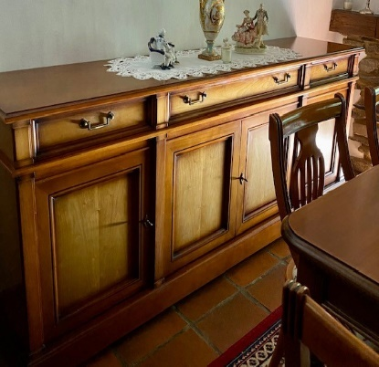 | Dressoir  210*48*92
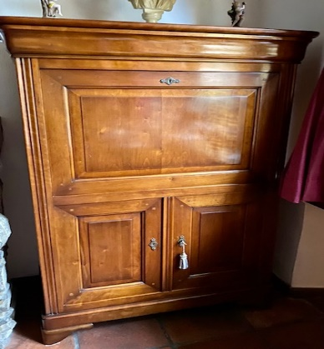 | Meuble bar  96*50*144
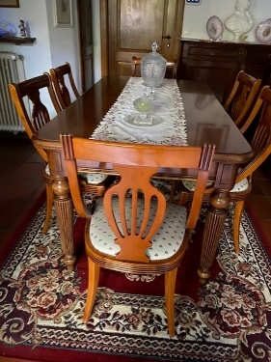 | Table salle à manger et 6 chaises  160*90*78
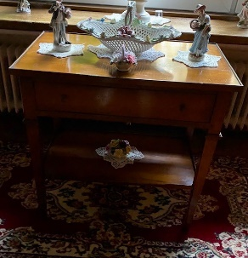 | Petit meuble fenêtre
Photos | Description/Mesures (L*l*H) | Destination
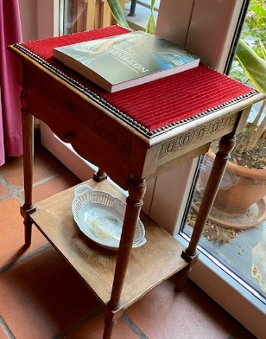 | Petit meuble fenêtre 2 (salon)
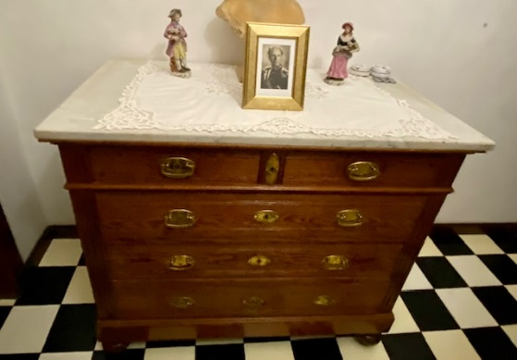 | Meuble vestibule
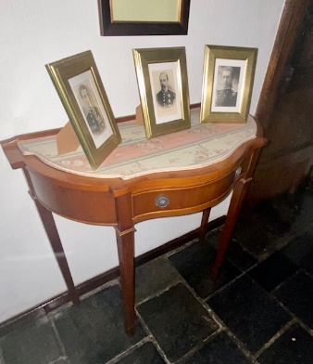 | Meuble hall d’entrée
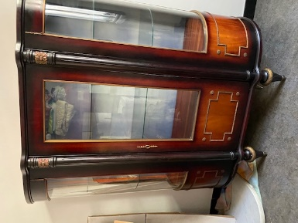 | Meuble vitré bibliothèque  135*46*160
Photos | Description/Mesures (L*l*H) | Destination
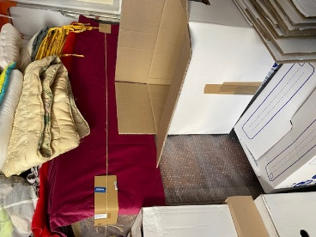 | Meuble fermé bibliothèque  130*45*145
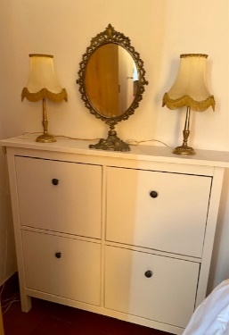 | Meuble chaussures chambre
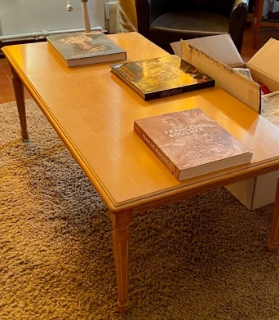 | Table de salon (chambre)
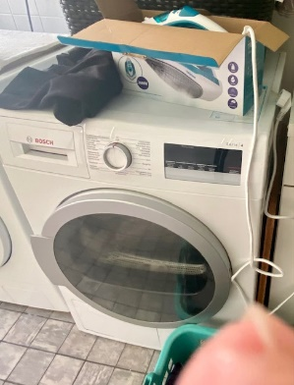 | Sèche-linge  60*60*85
Photos | Description/Mesures (L*l*H) | Destination
Sèche-linge
60*60*85
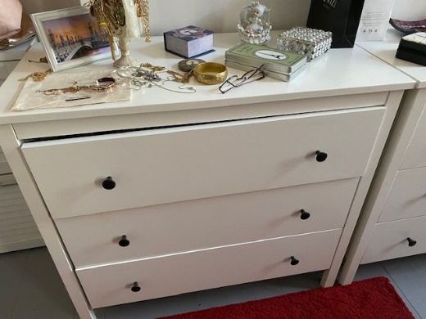 | Meubles blancs à tiroirs (2)  90*45*82
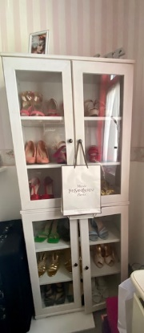 | Meuble vitré haut dressing  76*33*182
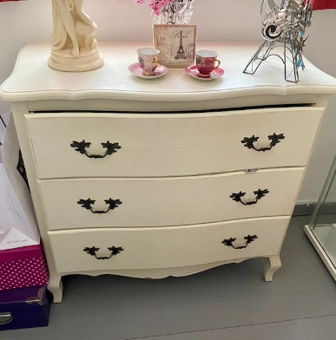 | Commode blanche 3 tiroirs poignées dorées (dressing)
Photos | Description/Mesures (L*l*H) | Destination
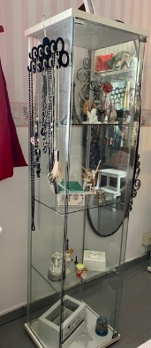 | Vitrines dressing (2)  40*35*163
 | Commode blanche 3 tiroirs poignées dorées (dressing)
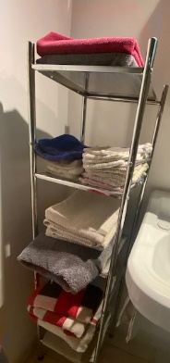 | Etagère salle de bain (métallique)
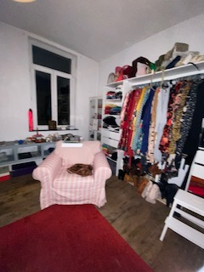 | Fauteuil 1
A ajouter | 2 Bibliothèques
Photos | Description/Mesures (L*l*H) | Destination
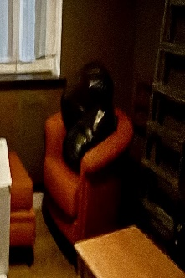 | Fauteuil 2

